
申报编号：2011026

中国高等教育文献保障系统
CALIS全国农学文献信息中心研究项目
结题报告

项目名称： | 高校图书馆资源效益评估的建模与分析
申请单位： | 青岛农业大学图书馆
邮政编码： | 266109
通信地址： | 山东省青岛市城阳区长城路700号
负 责 人： | 马启山
电 话： | 0532-86080490
传 真： | 0532-86080487
电子信箱： | 18954218388@189.cn
结题日期： | 2012-5-12
CALIS全国农学文献信息中心
2012年制
高校图书馆资源效益评估的建模与分析
（马启山，青岛农业大学图书馆）

第一章 研究背景、目的及意义
1.1研究背景
高校图书馆工作同生产活动的其它社会实践一样也存在效益问题。随着信息技术的发展和市场经济的冲击， 效益问题引起了高校图书馆的重视。图书馆在要求增加经费的同时，也开始关注其办馆效益。市场经济的重要特征是竞争性强，优胜劣汰。它给高等教育带来的积极影响是开拓创新积极进取。
高校图书馆的效益是图书馆产出的服务效果与全部投入耗费之比。主要包括社会效益和经济效益两个方面。在目标原则上，图书馆现代化的主要标志是实现社会效益与经济效益“二元统一论”。图书馆学先驱杜威（J.Dewey）对此作了全面高度的概括，提出了“三最原则”：“要以最少的花费为最多的读者提供最好的图书”。图书馆的办馆效益如何， 直接影响着高校办学质量的优劣， 这就迫使我们努力探索出提高图书馆效益的策略。
近几年关于图书馆资源投入与产出效益研究的文章很多,提出的方法也很多，归纳起来主要有三点：节约成本、提高利用率和提高满意度。但以往的投入与产出效益的评估方法通常将以上三点割裂开来讨论研究，没有有机的结合在一起，或将图书馆业务统计的数值直接作为评价指标，没有强调用多种方法进行测度，只注意绝对值的比较，而忽略了相对值的比较。
在有关图书馆效益的研究中，有一些研究引入了模糊数学中的综合评介方法，对于某类图书或某种数字资源使用效益的衡量给出了科学的、量化的评价方法，对于资源采购也起到了重要的指导意义。但是，这些研究都是从微观方面研究了某类资源的利用效益，对于图书馆综合的整体效益研究较少，而且长期以来评估一直侧重于定性的描述，缺乏定量的指标。
1.2研究目的及意义
本研究针对传统评估方法的不足，缺乏定量指标的现状,拟利用模糊数学中的综合评价方法、数学建模、经济学的边际效应理论以及管理学的顾客满意度理论（CS战略理论），从宏观、动静态两个角度入手，提出一套全新的定量的效益评估建模方法，即从宏观层面的服务效益和微观层面的可用性来度量图书馆的投入产出效益，通过服务全过程的动态角度和投入与产出的静态角度来考察服务效果，以达到精确评估、优化图书馆效益的目的。
通过本项目的研究可以为高校图书馆的效益评估提供科学的、定量的衡量标准，为图书馆文献信息资源的配置计划和配置方案的制订提供参考和依据，这对图书馆工作的科学管理决策，进一步提高图书馆服务质量具有重要的理论意义和实用价值。

第二章 研究内容、思路及创新点
2.1研究内容
本项目利用模糊数学中的综合评价方法，结合图书（期刊）流通率、读者入馆率、数字资源利用率、馆舍利用率、学术贡献率、读者满意度六个方面的信息建立了一个评价图书馆使用效益的综合评价数学模型。模糊综合评价方法是模糊数学中应用比较广泛和成熟的一种方法。在对图书馆服务效益进行评价时,由于被评价对象是一个多因素的动态组合系统,因此要对每一因素进行评价,在对每一因素做出一个单独评语的基础上,进一步考虑所有因素而做出一个综合评价,这就是图书馆服务效益的模糊综合评价。对于图书馆服务效益状况,其影响因素具有极大的复杂性,精确化能力的降低造成对系统描述的模糊性,运用模糊手段来处理模糊性问题,将会使评价结果更真实、更合理。
2.2研究思路
2.2.1数据准备：
1、统计青岛农业大学图书馆近5年的资源投入情况
2、从不同数据库中提取文献资源信息及流通信息等原始数据；提取的原始数据的量比较大，而且需要将不同表、不同字段的数据整合到同一数据表中，数据的完整性、一致性和正确性都难以保证，为了下一步数据挖掘的顺利进行，需要对数据源进行加工处理和组织重构，包括补充有价值的残缺数据、过滤剔除冗余和无效数据、进一步对数据进行规范整合等。
2.2.2数据挖掘；数据挖掘的功能就是利用各种数据挖掘技术从预处理的数据中提取潜在的、有效的且能被人理解的知识模式。对于本项目所要研究的具体内容和关键技术包括：
1、图书馆资源投入的描述与处理，主要包括：设施投入、图书经费投入、数字资源投入、设备投入和人员投入等。
2、馆藏信息资源的利用状态描述；对各类文献信息资源的即时及历史流通数据进行统计、归类、分析，呈现各类文献信息资源的利用状态和利用频度，根据信息资源的利用率量化指标确定馆藏资源的结构配置；
3、信息用户满意度的描述及量化处理；建立不同类型属性信息用户群体与各学科类型文献资源之间的关联关系模型，分析不同信息用户类型属性与馆藏资源之间的关联关系，研究各类型属性信息用户群体利用信息资源的规律性；
4、图书馆降低成本的措施，如联合采购、馆际互借、原文传递、数字资源共享及加强联合编目和联机联合咨询的量化数据。
2.3创新点
1、定量指标
2、引入模糊数学中的综合评价方法、数学建模和管理学顾客满意度理论
3、多种方法进行测度
4、将科研成果作为效益指标进行研究，并量化。
第三章 研究过程、方法及步骤
3.1研究过程
通过对青岛农业大学图书馆近几年的资源利用率、读者入馆率、数字资源利用率、资源投入、学术论文发表以及读者满意度等方便的调查和分析，总结之间的相互联系和相互影响，找出它们与资源效益之间的影响系数，利用模糊综合评价方法、数学建模、经济学的边际效应理论以及管理学的顾客满意度理论（CS战略理论），建立资源效益评估模型。
3.2研究方法及步骤
基于理论联系实际的原则，本项目将综合采用文献研究法、比较研究法和系统分析法等多种研究方法。
1.文献分析法。通过查找、阅读和收集国内外关于图书馆使用效益问题的相关文献资料，如综述、论文、文献报道、权威网站等，提取图书馆投入产出问题相关信息，进行整理、归纳并吸收其精华，为本文的研究提供理论参考。
2.比较研究法。通过对影响图书馆投入、效益的各项评价指标进行对比分析，利用专家法找出各项指标的权重。
3.系统分析法。从系统的角度出发，通过对图书馆使用效益各项指标的系统分析，利用模糊数学中的综合评价方法，建立一个评价图书馆使用效益的综合评价数学模型。
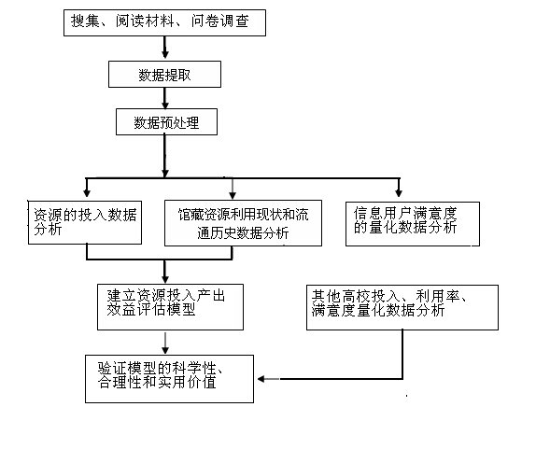
第四章 结论及建议
4.1模型构建
4.1.1建立指标集X
本项目考察了影响图书馆适应效益的六个主要指标X={x₁，x₂，x₃，x₄，x₅，x₆}
x₁ 图书（期刊）流通率【全年图书（期刊）借阅量/在流通图书（期刊）总量】
x₂ 读者入馆率（全年读者入馆人次/在师校生总数）
x₃ 数字资源利用率（全年数字资源点击量/购买数字资源种数）
x₄ 馆舍利用率（纸质资源总量/总馆舍面积）
x₅ 学术贡献率（全年论文发表、获奖及课题得分/人员职称结构得分）
x₆ 读者满意度
4.1.2建立评语集V={v₁，v₂，v₃，v₄，v₅}={1分，2分，3分，4分，5分}
评语集是读者对图书馆服务满意度可能做出的各种总的评价结果的等级。评语集不能太多,也不能太少,多了不便于读者掌握标准,少了也不利于区分评价的好坏。本项目采用5分制，便于评语量化。
4.1.3建立权重集A。
A = (a₁，a₂，a₃，a₄，a₅ ，a₆)
指标的权重集是表示各指标重要程度的权数所组成的集合,表示某指标在评价中的重要程度。用多个指标进行综合评价时，各个指标对评价对象的作用，从评价的目标来看，并不是同等重要的。数学上经常采用加权平均的方法来体现各个指标的重要性.本文采用专家法来确定六个因素的模糊权重向量A，可以用专家评分法得到。
4.1.4模糊综合评价
本项目采用M(·,+)模型
4.1.5建立隶属度矩阵
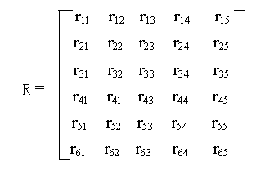
其中r_{ij}=R(x_{i},v_{j}}),表示指标x_{i}对评语集中的某等级v_{j}的隶属度(即x_{i}被评价为v_{j}的可能性)，r_{ij}∈[0,1]。例如，矩阵R中的元素r₁₁表示该图书馆图书利用率被评价为最差的概率，r₆₅表示该图书馆读者满意度被评价为最好的概率。
4.1.6指标x₁隶属度确立过程
我们可以假设，图书馆图书利用度越高，则它的使用效益越高，使用折线型隶属函数法则来确定x₁的隶属度，以图书馆一年的图书借阅率为依据，假设全国图书馆平均年图书利用率为n（n=全年借阅总量/在流通图书总量），取a₂=n/2,a₄=n+ n/2作为两个代表值，分布计算在三个区间[0,n/2)，(n/2,n+n/2)，( n+n/2,∞)上的图书利用率的平均值，得到另外三个新的代表值，不妨记为a₁，a₃，a₅，我们把a₁，a₂，a₃，a₄，a₅看成是5个评价等级的代表值，从而构造图书利用率关于各个等级的隶属度函数如下：
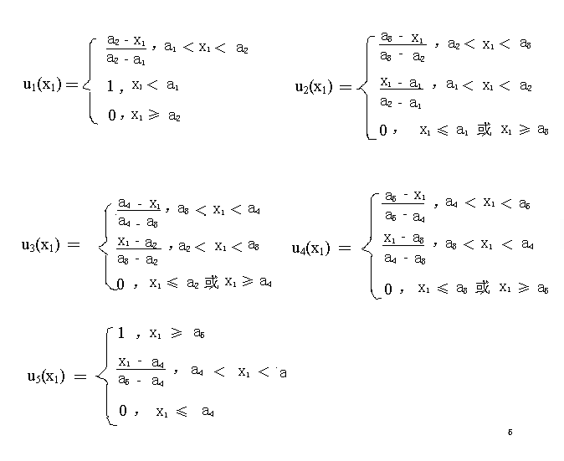
其中u₁(x₁)，u₂(x₁)，u₃(x₁)，u₄(x₁)，u₅(x₁)，分别用于计算r₁₁，r₁₂，r₁₃，r₁₄，r₁₅的值。
4.1.7指标x₂，x₃，x₄隶属度确立过程
我们可以假设，图书馆读者入馆率，数字资源利用率和馆舍利用率越高，图书馆的利用效益越高，则借鉴指标x₁隶属度确立过程，我们可以确立指标x₂，x₃，x₄的隶属度。
4.1.8指标x₅隶属度确立过程
图书馆发表专业学术论文、获得课题及成果获奖等情况也是评价效益的一个重要指标，在衡量这一指标时，不能简单的将论文发表和获奖数量与工作人员的数量进行比值，而是要将论文发表和获奖层次以及图书馆人员结构层次等因素纳入指标衡量体系中。
设课题评分向量O={ o₁，o₂，o₃，o₄}={4分，3分，2分，1分}，分别对应国家级、省部级、地厅级和校级课题。
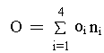，n_{i}为相应级别课题数量。
论文评分向量P={p₁，p₂，p₃，p₄，p₅，p₆，p₇}={7分，6分，5分，4分，3分，2分，1分，}，分别对应论文层次A级至G级。
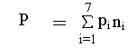,n_{i}为相应发表论文数量。
成果评分向量Q={ q₁，q₂，q₃，q₄，q₅，q₆，q₇，q₈，q₉}={9分，8分，7分，6分，5分，4分，3分，2分，1分}，分别对应国家一二三等奖，省部级一二三等奖和地厅级一二三等奖。
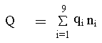，n_{i}为相应获奖数量。
人员结构评分向量M={m₁，m₂，m₃，m₄ }={4分，3分，2分，1分}，分别对应研究馆员、副研究馆员、馆员和助理馆员。
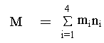，n_{i}为相应职称人数。
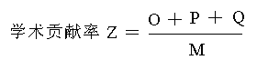
我们可以假设，图书馆学术贡献率，图书馆的效益越高，则借鉴指标x₁隶属度确立过程，我们可以确立指标x₅的隶属度。
4.1.9指标x₆隶属度确立过程
评价指标x₆是读者满意度的直接评分，评语集V={v₁，v₂，v₃，v₄，v₅}={1分，2分，3分，4分，5分}对满意度进行打分，假设有k_{j}%的人评价图书为j分，则认为因素x₆对评价等级v_{j}{j =1，2，3，4，5}的隶属度r_{6j}=k_{j}%。例如，在对图书馆满意度进行评价时，有10%的读者评价为2分，30%的读者评价为3分，40%的读者评价为4分，20%的读者评价为5分，则r₆₁=0，r₆₂=0.1，r₆₃= 0.3，r₆₄=0.4 . r₆₅= 0.2，从而确立指标x₆的隶属度。
4.1.10综合评价向量
在确定了隶属度矩阵R和评价指标权重向量A以后，可以计算综合评价向量 B = (b₁，b₂，b₃，b₄，b₅)，其中
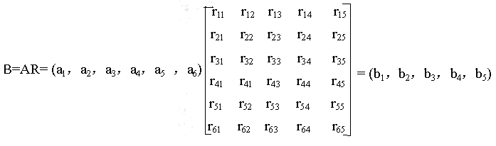
定义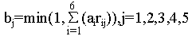。对向量B进行归一化处理得到综合评价向量C=( c₁，c₂，c₃，c₄，c₅)。其中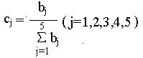表示评价对象对于评价等级v_{j}的隶属度，容易验证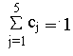。
4.1.11评价向量单值化
通过前面的论述，综合评价向量的各个分量表示了评价对象对于各个评价等级的隶属度，为了得到一个可供比较的评价结果，我们有必要在综合评价向量的基础上，进一步计算评价对象的最终评价得分，这个过程就是把评价向量单值化的过程.这里我们首先给各评价等级确定一个合成权重，对应于评价等级向量V={v₁，v₂，v₃，v₄，v₅}={1分，2分，3分，4分，5分}，取合成权重L=(20，40，60，80， l 00) 。然后将该权重向量与综合评价向量C求内积则得到评价对象的最终评价得分S
S=LC^{T}

4.2实例分析
假设某图书馆效益的隶属度矩阵为
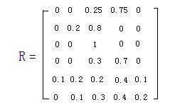
采用专家法最终确定的模糊权重向量为A=(0.15,0.1,0.15,0.1,0.2,0.3），由公式可求得综合评价向量B =(0.02,0.09,0.43.0.38,0.08)。归一化后得C = (0.02,0.09,0.43.0.38,0.08），该书的综合评价得分为
LC^{T}=71.8.
4.3建议
用以上方法的结果数据与本馆历史数据和他馆情况数据进行比较,我们就会获得更多信息,对图书馆做出更加客观观、全面的评价。目前对图书馆服务效益的评价体系还很不完善,许多因素制约着图书馆服务效益的提高。因此,提高对图书馆服务效益的评价水平,有利于图书馆服务效益的提高。模糊综合评价方法对图书馆服务效益的评价,理论上有较强的创新意义,实践中对图书馆服务效益分析有一定的参考价值。

第五章支撑材料列举
（论文正在投稿中）
第六章参考文献
［1］笨护.实用模栩数学.北京:科学技术文从出版社，1989
［2］黄膝目.数学建模方法与实戏.北京:国防工业出版社，2006
［3］蒋淑姚.论网络环境下田书馆用户知识挖握.高校图书情报论坛.2005,13-17
［4］陈健芬.图书馆综合效益评价指标体系的建立［J］.经济师，2005，（7）：252-253.
［5］罗剑丽.图书馆效益的评估指标体系构建［J］.图书馆理论与实践，2005，（5）：19-21.
［6］罗剑丽.图书馆的社会效益表现形式及其评估［J］. 韶关学院学报（社会科学版），2005，（8）：98-100.
［7］曲长生. 中文图书采购招标评价指标体系的建立［J］.大学图书馆学报，2007，（3）：11－14，67.
［8］曹志梅.图书馆效益的影响因素分析［J］.江西图书馆学刊，2001，（2）：16-18
［9］教育部.普通高等学校图书馆规程(修订)[S],2002.
［10］王波.2008年高校图书馆发展报告(初稿)[EB/OL].http://libseeker.bokee.com.
［11］蒋永福.图书馆学通论[M].哈尔滨:黑龙江大学出版社,2009.
［12］王善迈.教育投入与产出研究[M].石家庄:河北教育出版社,1996.
［13］陆建红.高校图书馆经费短缺之对策[EB/OL].www.51ks.com,2007-03-11
［14］杜栋,庞庆华,吴炎.现代综合评价方法与案例精选(第2版)[M].北京:清华大学出版社,2008.
［15］徐琼.技术效率与前沿面理论评述[J].财经论丛,2005,(2):29~34.
［16］赵燕芳,段宇锋.对数据包络分析方法应用于图书馆效率评价的思考[J].情报理论与实践,2010,(6):98~102.
［17］金婷.基于DEA模型的图书馆效益评价研究[EB/OL]. http://www. ovki. cn/itzixun/200911/06/114482.html,2009-11-06
［18］教育部高校图书馆事实数据库系统.Http:162.105.140.111.2010- 7- 24 / 2010- 8- 19.
［19］Dupuit A.J.E.J, R.H（.Transl.）（Ed.）.De la mesure de l’u-tilite ? des travaux publics（On the measurement of the utilityofpublic works）.International Economic Papers，1952，（2）：83- 110.
［20］ Prest A R, Turvey, R.Cost- benefit analysis: a survey. The E-conomic Journal, 1965, 75（300）：683- 735.
［21］Glen Holt, Donald Elliont.Cost- benefit analysis: a summary ofthe methodology.The bottom Line: Management Library Fi-nances, 2002, 15（ 4）：154 - 158.
［22］ CALIS 引进信息资源平台.Http://dbinfo.calis.edu.cn.2010-8- 19.
［23］ 刘庆亮.博士论文引文分析与信息资源建设———南开大学经济、管理学科部分重点学科博士论文引文分析[J].图书情报工作，2005, 49（8）：131- 135.
［24］杨 毅, 邵敏, 李京花等. 电子资源建设与利用的读者调查———由读者调查结果分析读者利用电子资源的方式与倾向[J].大学图书馆学报，2006，24（6）：39- 60.
［25］袁红霞，李永霞.浅析高校图书馆电子资源利用现状调查与分析———以内蒙古科技大学图书馆为例[Z].http://www.studa.net/Library/100515/15013827- 2.html.2010- 8- 22.
［26］张 静.西安交通大学图书馆文献资源建设与利用———读者问卷调查结果分析[Z].2008，3.

附录

专家验收表
项目名称 | 高校图书馆资源效益评估的建模与分析
主持人 | 马启山 |  | 职务/职称 |  | 馆员
所在单位 | （加盖公章）
专  家  意  见 | 高校图书馆工作同生产活动的其它社会实践一样也存在效益问题。随着信息技术的发展和市场经济的冲击， 效益问题引起了高校图书馆的重视。图书馆的办馆效益如何， 直接影响着高校办学质量的优劣， 这就迫使我们努力探索出提高图书馆效益的策略。该项目研究针对传统评估方法的不足，缺乏定量指标的现状,用模糊数学中的综合评价方法、数学建模、顾客满意度理论（CS战略理论），从宏观、动静态两个角度入手，结合图书（期刊）流通率、读者入馆率、数字资源利用率、馆舍利用率、学术贡献率、读者满意度六个方面的信息，提出一套全新的定量的效益评估建模方法，即从宏观层面的服务效益和微观层面的可用性来度量图书馆的投入产出效益，通过服务全过程的动态角度和投入与产出的静态角度来考察服务效果，以达到精确评估、优化图书馆效益的目的。  对于图书馆服务效益状况,其影响因素具有极大的复杂性,精确化能力的降低造成对系统描述的模糊性,运用模糊手段来处理模糊性问题,将会使评价结果更真实、更合理。通过本项目的研究可以为高校图书馆的效益评估提供科学的、定量的衡量标准，为图书馆文献信息资源的配置计划和配置方案的制订提供参考和依据，这对图书馆工作的科学管理决策，进一步提高图书馆服务质量具有重要的理论意义和实用价值。  研究结果已经达到课题要求的目标，可以结题。
专家签名
职务/职称
*如需要可增加页数

